**Bonnafous Anastasiia**

Étudiante à AFPA 100% en ligne en 2023 formation « DWWM »

[anastasiia.bonnafous@gmail.com](mailto:anastasiia.bonnafous@gmail.com)





Site Musée des Jouets

**17/04/2023**

**Sommaire**

BRIEFING GENERAL 3

A propos 3

Background du projet 3

*Liste des décideurs impliqués dans le projet. Leur titres des postes/rôles dans le projet, ainsi que les adresses électroniques.* 3

ENJEUX ET OBJECTIFS 4

Partie 1 visuelle et de branding 4

Partie 2 site web 4

ETAPES 5

Cahier des charges 6

Design 6

Maquette 7

HEBERGEMENT 10

HYPOTHESES 10

DEADLINES 11

BUDGETS 11

# BRIEFING GENERAL

Création du site internet. Pour une association – Musée des jouets. Le but est d'améliorer. Le contenu du site, organiser les onglais et rendre le visuel plus attractif pour l'utilisateur.

Site actuel : [Le Musée des Jouets de Montauban (lemuseedesjouets.fr)](https://www.lemuseedesjouets.fr/)

## A propos

L’association du musée s’appelle « La Cité des enfants ». C’est une association à but non lucratif. Elle est désormais reconnue organisme d’intérêt général.  
Elle regroupe à ce jour plus de soixante adhérents, tous bénévoles, dont de nombreux collectionneurs.

Elle a pour objet de mettre en œuvre tout les moyens nécessaires au bon fonctionnement et au développement du musée et des activités associées.  
L’Association est ouverte à toutes personnes intéressées par ces objectifs.

Le musée fonctionnant avec des bénévoles est ravi d’accueillir toute personne qui a envie de donner un peu de son temps pour recevoir les enfants et leur montrer le fascinant étalage des jouets et des jeux.

## Background du projet

Les visuels du Musée des jouets ne sont pas performants, ne sont pas de bonne qualité. Les informations mises sur le site sont arriérées, non utiles pour les utilisateurs. Le site a besoin d'un rafraîchissement comme dans le rangement du contenu ainsi que dans la mise en avant des services proposés par le musée des jouets.

Pour rendre plus visible le musée de jouets, il est nécessaire de faire des corrections si nous ne faisons pas de corrections maintenant et nous ne mettons pas à jour le site, la clentelle risque de ne pas trouver des informations recherchées. Ce qui entraînera une perte de clientèle.

**ÉQUIPE DU PROJET**

# *Liste des décideurs impliqués dans le projet. Leur titres des postes/rôles dans le projet, ainsi que les adresses électroniques.*

# ● Anastasiia Bonnafous – Developpeur Web/Graphique Designer/Eleve – [anastasiia.bonnafous@gmail.com](mailto:anastasiia.bonnafous@gmail.com)

# ● David Grillon – Formateur – [david.Grillon@afpa.fr](mailto:david.Grillon@afpa.fr)

# ENJEUX ET OBJECTIFS

# Partie 1

# Dans cette partie, je me concentrere sur les enjeux et objectifs de l'entreprise en termes d'amélioration visuelle et de branding.

# Refonte des visuels, création d'un nouveau logo et établissement d'une charte graphique :

# Dans un premier temps, il s'agira de repenser l'image de l’association et de créer une nouvelle identité visuelle. Je vais travailler sur la refonte des visuels, tels que les images et les illustrations, pour leur donner une cohérence et une modernité qui reflètent l'image de l'entreprise. Je vais également créer un nouveau logo qui représente l'identité de l'entreprise et qui soit facilement identifiable par les clients. Enfin, je vais établir une charte graphique qui définira les couleurs, les polices et les éléments visuels à utiliser pour assurer une cohérence sur l'ensemble des supports de communication de l'association.

# Objectifs associés :

# Améliorer l'image de l'association et la rendre plus attractive aux yeux des clients.

# Renforcer la visibilité de l'association grâce à une identité visuelle forte et cohérente.

# Faciliter l'identification de l'association par les clients grâce à un nouveau logo facilement reconnaissable.

# Faire ressortir l'identité de l'association à travers une charte graphique claire et définie.

# Partie 2

# Augmenter le trafic sur le site web de 30%:

# Assurer une expérience utilisateur fluide et facile à naviguer sur le site web pour encourager les visiteurs à y passer plus de temps.

# Mettre en place une stratégie de référencement efficace pour améliorer le classement du site sur les moteurs de recherche et augmenter la visibilité en ligne.

# Créer du contenu de qualité pour susciter l'intérêt des visiteurs et les inciter à revenir sur le site régulièrement.

# Améliorer la satisfaction client:

# Comprendre les besoins et les attentes des clients et y répondre de manière rapide et efficace.

# Offrir des produits et services de qualité supérieure et résoudre rapidement les problèmes rencontrés par les clients pour améliorer leur satisfaction.

# Collecter régulièrement les feedbacks des clients et les utiliser pour améliorer les produits, services et processus de l'entreprise.

# Attirer plus de clientèle:

# Développer une stratégie de marketing efficace pour cibler les audiences appropriées et les convaincre de l'intérêt des produits et services de l'association.

# Identifier les canaux de marketing les plus efficaces pour atteindre les clients potentiels et s'assurer que la présence de l'association sur ces canaux est optimale.

# Offrir des promotions et des offres spéciales pour encourager les clients potentiels à essayer les produits et services de l'association.

# Améliorer la visibilité sur internet:

# Mettre en place une stratégie de référencement efficace pour améliorer le classement du site sur les moteurs de recherche et augmenter la visibilité en ligne.

# Créer et publier du contenu de qualité sur les réseaux sociaux et les plateformes en ligne pour augmenter la portée et la visibilité de l'association.

# Établir des partenariats avec (des influenceurs *a voir avec l'association*) et des sites web pertinents pour renforcer la présence de l'association en ligne.

# ETAPES

Phase 1 : Définir les besoins de l'association. Dans cette phase, il s'agira d'identifier les besoins de l'association en termes de communication et de présence en ligne. Il faudra notamment définir les objectifs du site Internet, les fonctionnalités attendues et les contenus à mettre en avant.

Phase 2 : Collecte du contenu visuel de l’association et Brief. Dans cette phase, je récupère le contenu visuel de l'association, comme des photos et des vidéos, pour l'utiliser sur le site internet. Je prends également contact avec les représentants de l'association pour discuter de leurs besoins, de leurs attentes et des fonctionnalités qu'ils souhaitent voir sur le site.

Phase 3 : Établissement d'une maquette et définition du nombre de pages. Dans cette phase, j’établis une maquette du site internet en fonction des besoins et des attentes de l'association. Je définis également le nombre de pages nécessaires pour présenter les informations de manière claire et organisée.

Phase 4 : Conception du site Internet. Dans cette phase, je crée le site Internet en suivant la maquette établie lors de la phase précédente. Je veille à ce que le site soit ergonomique, facile à naviguer et optimisé pour le référencement sur les moteurs de recherche.

Phase 5 : Validation du projet par l'Assemblée générale de l’association. Dans cette phase, je présente le site internet à l'Assemblée générale de l'association pour recueillir leur avis et leur validation. Je tiens compte de leurs remarques pour apporter d'éventuelles modifications. (06/04/2023 à 14h00 Adresse : MONTAUBAN Festivité, salle 1)

Phase 6 : Finalisation du site Internet. Dans cette phase, j’apporte les dernières corrections et les ajustements nécessaires pour garantir la qualité du site Internet.

Phase 7 : Clôture du projet. Dans cette phase, je livre le site Internet finalisé à l'association et assure un transfert de compétences pour qu'ils puissent gérer et mettre à jour le site en toute autonomie.

# Cahier des charges

# DESIGN

Site actuel : [Le Musée des Jouets de Montauban (lemuseedesjouets.fr)](https://www.lemuseedesjouets.fr/)

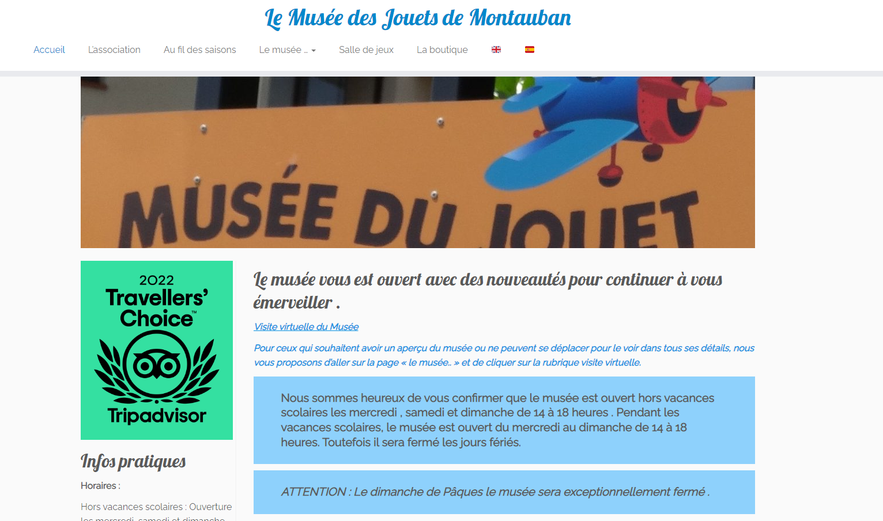

## Maquette

## 

**Chartre graphique**

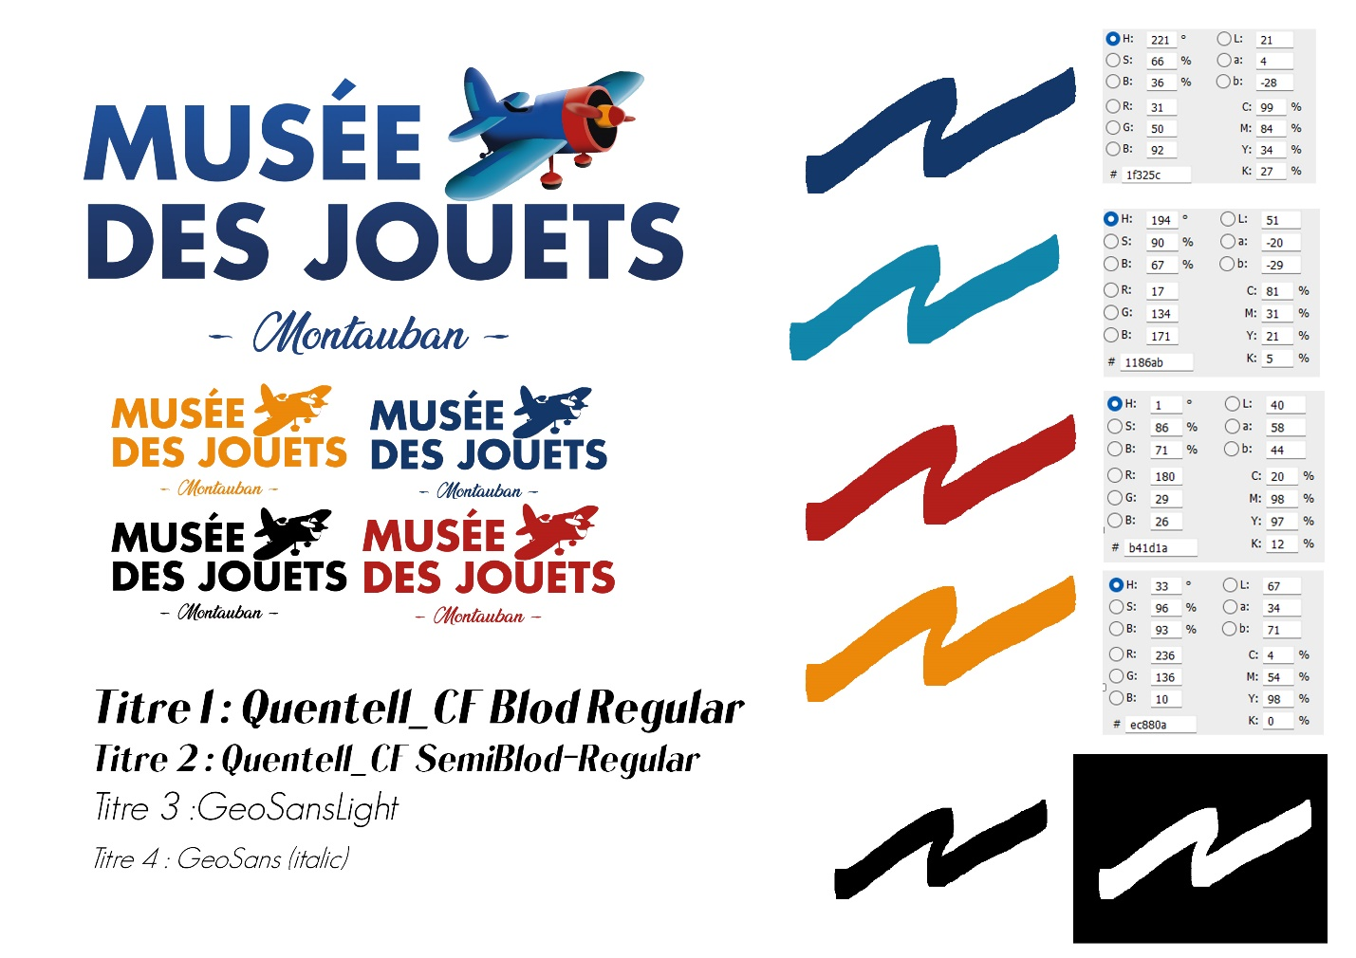

**STRUCTURE DU CONTENU**

1. **Page d'accueil** : Cette page contient un texte de bienvenue ainsi qu'une visite virtuelle du musée des jouets. Les visiteurs peuvent explorer le musée en ligne et en apprendre davantage sur les expositions en cours.

1.1 **Événements** : Les événements sont présentés sous forme d'articles sur la page d'Accueil. Les visiteurs peuvent cliquer sur chaque article pour en savoir plus sur l'événement et la date à laquelle il aura lieu. Les événements peuvent inclure des expositions temporaires, des ateliers spéciaux et des conférences.

1. **Ateliers** : L'association propose deux ateliers pour enfants et adultes. Cette page fournit des informations sur les ateliers et les horaires. Les visiteurs peuvent s'inscrire aux ateliers directement depuis cette page.
2. **Page de contact** : Cette page fournit des informations sur les tarifs et les horaires, ainsi qu'une carte Google pour aider les visiteurs à trouver l'association. Les conditions météorologiques de la ville sont également affichées sur cette page pour aider les visiteurs à planifier leur visite.
3. **Mentions légales** : Cette page fournit des informations sur les mentions légales de l'association, notamment les conditions d'utilisation du site web, la politique de confidentialité et les droits d'auteur.

**FONCTIONNALITÉ**

Le site propose plusieurs fonctionnalités pour permettre aux utilisateurs de s'informer sur l'association et de rester en contact avec elle :

1. Articles mis à jour régulièrement : La section "Evènements" contient des articles mis à jour régulièrement pour informer les visiteurs des dernières nouvelles et activités de l'association.
2. Liens vers les réseaux sociaux : Des liens vers les pages de l'association sur les réseaux sociaux sont disponibles sur le site pour permettre aux visiteurs de suivre l'association et de rester informés de ses activités sur les réseaux sociaux.
3. Formulaire de contact : Le site dispose d'un formulaire de contact pour permettre aux visiteurs de contacter l'association s'ils ont des questions ou des demandes de renseignements.
4. Visite virtuelle : La page d'accueil du site propose une visite virtuelle du musée des jouets, permettant aux visiteurs de découvrir l'association et ses activités de manière interactive.

Ces fonctionnalités permettent à l'association de communiquer avec ses visiteurs et de les informer de manière efficace de ses activités et événements, ainsi que de répondre à leurs questions et demandes.

**PRISE EN CHARGE DES NAVIGATEURS ET DES APPAREILS**

# Le site devrait être testé sur les navigateurs et les appareils les plus populaires pour s'assurer que l'expérience utilisateur est optimale. Voici une liste des navigateurs et appareils les plus courants :

# Navigateurs :

# Google Chrome

# Mozilla Firefox

# Safari

# Microsoft Edge

# Appareils :

# Ordinateurs de bureau (Windows et Mac)

# Ordinateurs portables (Windows et Mac)

# Tablettes (iPad et Android)

# Smartphones (iPhone et Android)

# Il est également important de tester le site sur différents types de connexions internet pour s'assurer que les pages se chargent rapidement et que les fonctionnalités telles que la visite virtuelle fonctionnent correctement.

# *"En raison de la quantité de tests à effectuer, pour aller plus vite, j'ai utilisé les validateurs ACHECKER et W3C pour garantir l'accessibilité du site et détecter d'éventuelles erreurs. Les résultats ont confirmé que le site est accessible et qu'il ne contient pas d'erreurs."* Anastasiia Bonnafous

# HEBERGEMENT

Le site <https://www.lemuseedesjouets.fr/> est hébergé sur un serveur loué auprès de OVH.

**SUPPORT & MAINTENANCE**

# Après la livraison du site, je ne fournis pas de service de SUPPORT & MAINTENANCE. Toutefois, j'ai promis de former un des bénévoles de l'association à l'utilisation de WordPress, afin qu'il puisse devenir autonome dans la gestion du site et la maintenance à l'avenir.

# HYPOTHESES

# Dans le cadre du développement du site web pour le musée des jouets, je peut formuler les hypothèses suivantes :

# Contenu : Les informations fournies par l'association sur les expositions, les événements, les ateliers et les tarifs sont exactes et à jour. En cas de changement, l'association doit informer le développeur (ou un bénévole formé après la date de la livraison du site) du site web pour les mises à jour.

# Accessibilité : Le site web sera accessible aux personnes ayant des besoins spécifiques tels que les malvoyants, les malentendants, etc. Les tests d'accessibilité seront effectués sur les validateurs en ligne comme W3C et ACHECKER.

# Performance : Le site web sera optimisé pour une performance optimale en termes de temps de chargement, de rapidité de navigation et de capacité de réponse.

# Support et maintenance : Le bénévole formé sera en mesure d'effectuer les tâches de support et de maintenance nécessaires pour le site web. En cas de problème technique majeur, je serai disponible pour fournir un support supplémentaire.

# DEADLINES

# 17/04/2023 rendu au formateur David Grillon

# BUDGETS

# Gratuit

**PROCHAINES ÉTAPES**

* 1. Retranscription du site sur WordPress
  2. Dernières corrections
  3. Livraison du site sur WordPress à l’association et au formateur (pour une évaluation)